東園國小114學年第一學期【品德教育】融入教學活動執行成果檢核表
實施年級 | 一年級 二年級▓三年級 四年級五年級 六年級
融入主題 | 尊重 勤儉 誠信 感恩 關懷 正義 負責 寬恕自律
實施方式 | 結合繪本進行，繪本名稱： 。  ▓融入班級（ 綜合 ）課程，單元名稱： 生活文化行 。  融入學年自訂活動，活動主題： 。  配合校內安排之宣導活動，活動主題： 。  其他，請簡述： 。
活動概要 | - 結合學年自訂活動:麥客田園戶外教學。  - 透過活動中學生學習做板條、做紅龜粿、坐牛車、磨米漿等等，讓學生能體會以前的人生活不易，而感恩他們的貢獻。  - 學生發表自己戶外教學的感想，體會到什麼。  - 完成戶外教育活動記錄表，寫出學習到什麼知識和感想。
成果描述 | - 透過實際操作前人的生活使用用具，讓學生體會先民的勤儉。  - 從先民的生活，知道先民生活不容易，感恩他們對後人的愛護及幫助。  - 學生反思自己是否做到勤儉和懂得感恩，能漸漸做到勤儉和感恩對周遭人們對自己的幫助。
檢討建議 | 戶外教學之後，能提出自身想法，能知道自己要勤儉和感恩父母、師長及幫助過自己的人，是有意義的活動。
活動照片 | 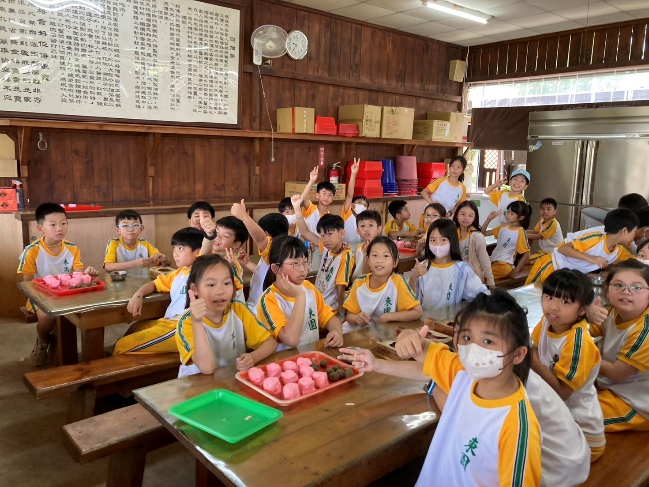 | 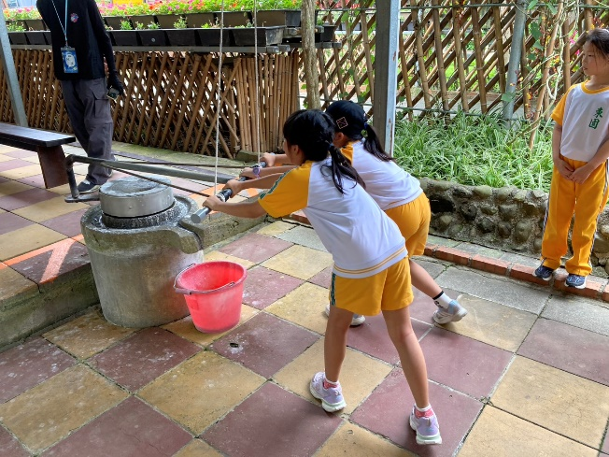
活動照片 | 依照片內容簡述辦理情形：  學生體會先民的智慧，快樂做紅粿龜，覺得很有趣！ | 依照片內容簡述辦理情形：  學生體會先民的勤儉，在實際操作磨米漿，體會先民的生活。
活動照片 | 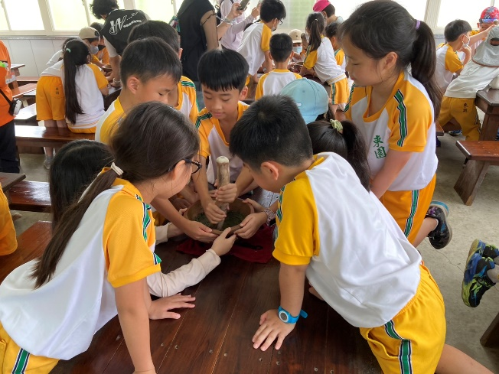  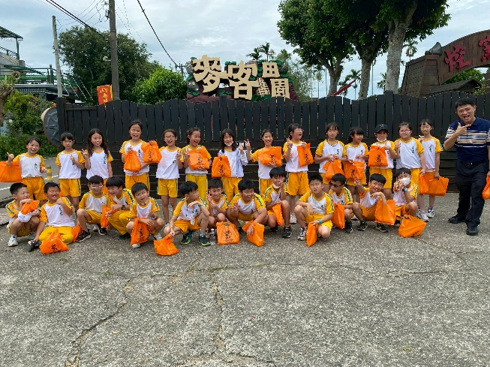 | 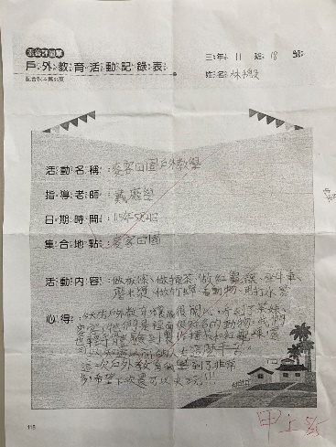
活動照片 |  | 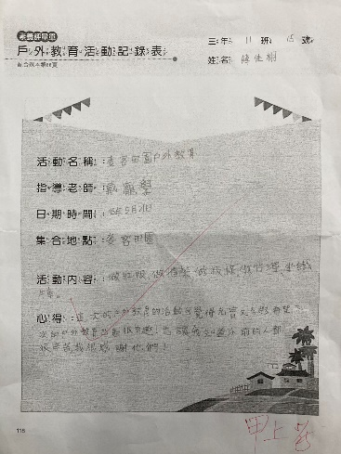
活動照片 | 依照片內容簡述辦理情形：  學生一起做了擂茶等等活動，愉快的「麥客田園戶外教學」結束，並且在學習到先民的勤儉和感恩先民。 | 依照片內容簡述辦理情形：  教師引導寫學習單，學生透過書寫，回顧整個活動，瞭解先民的勤儉，並學會感恩父母、師長和幫助過自己的人。。
※請各學年代表填完後，可用line或mail回傳給活動組，表格若不足請自行延伸使用，謝謝。

